ساعة UR-101 Diamond Sky من "أورويرك"
ساعات طوّافة تحت قبة مرصعة بالأحجار الكريمة

چنيڤ – 8 أبريل 2026.
بعض الساعات لا تغادر ورشة "أورويرك" أبدًا، رغم أنها ليست قطعاً مفقودة ولا نماذج مرفوضة. فتلك الإبداعات الفريدة من نوعها وُجدت فقط بسبب جمالها المجرد، محفوظةً بعيدًا عن كل شيء، ومحجوبةً عن ضجيج الإعلام وصخبه، كما عن تقلبات الصيحات. فهذه الإبداعات تُحفظ في قلب دار صناعة الساعات، داخل خزينة الذاكرة. حيث تُحفظ الأفكار الأساسية للإبداعات، والساعات الأصلية، تلك التي لم تُصنع لإرضاء أحد، بل لتوجد فحسب.

ومن بين تلك الساعات؛ ساعة متفردة مضيئة - سبقت عصرها بوقت طويل؛ قبل أن تجرؤ صناعة الساعات المعاصرة على كتابة "الشعر الميكانيكي" - حيث كانت تنزلق بالوقت من اليمين إلى اليسار، من شروق الشمس إلى غروبها، عبر قوس يمتد بزاوية 180 درجة، تحت قبة سماوية مرصعة بالألماس. واليوم، تعيد "أورويرك" إحياء هذه الأيقونة غير المعروفة على نطاق واسع، من خلال سلسلة محدودة تضم 25 ساعة مرصعة بالأحجار الكريمة، تحمل اسماً واضح الدلالة على تصميمها هو: Diamond Sky "دايموند سكاي".

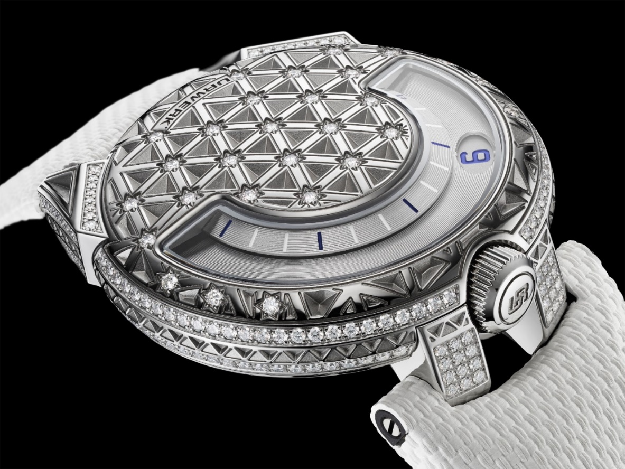

ليست ساعة UR-101 Diamond Sky إعادة تفسير "نوستالجية"؛ أي حنيناً إلى الماضي الجميل، بل هي عودة متجددة. إنها ساعة صُمِّمت لأولئك الذين يرون الزمنَ مساراً، والضوءَ لغةً. يقول فيليكس بومغارتنر، المؤسس الشريك لـ"أورويرك" وصانع الساعات المُعلِّم، موضحاً: "تمثل ساعة UR-101 نقطة انطلاقنا"، مضيفاً: "فهي تحتوي على كل ما أصبح سمة مميزة رمزية خاصة بـ"أورويرك": المؤشرات المدارية، وحركة الزمن المعبَّر عنها كمسار، إلى جانب الرغبة في تقديم ميناء يمثل قطيعة مع القواعد التقليدية! فنحن لا ننظر إلى الوراء بإصدار Diamond Sky "دايموند سكاي" هذا، بل نمدّد حدساً ابتكارياً ونوسع آفاقنا. في هذه الساعة، يخلق فولاذ العلبة تباينًا لافتًا مع الألماس، مما ينتج عنه موديل يجمع بين التميز التقني والرقي الجمالي".

من خلال هذا التفسير الجديد كلياً لساعة UR-101، تستكشف "أورويرك" منطقةً نادراً ما خاضتها من قبل، حيث تنخرط ميكانيكا صناعة الساعات في حوار مباشر مع فن صياغة المجوهرات؛ من دون أي تنازل أو تسلسل هرمي. تتحول العلبة الفولاذية إلى خريطة كونية، محفورة ميكانيكياً بشبكة هندسية تستحضر كوكبة نجوم تجريدية. تضم كل نقطة تقاطع في التصميم ألماسة، ليس بوصفها مجرد عنصر موضوع للزينة، بل جاءت مدمجةً لتكون نقطة مرجعية، كنجم ساكن داخل كون دائم الحركة.

والنتيجة بنيوية أكثر منها زخرفية؛ إذ يتكسّر الضوء وينعكس ويتشتّت مع كل حركة للمعصم. وبينما ينساب الوقت وتتلألأ النجوم، تظل الميكانيكا واضحة القراءة ودقيقة ولا تعرف التوقف، في حين يبقى الضوء حرّاً تماماً.
"النجوم هي ثقوب دقيقة في ستار الليل، كما كتب الشاعر الألماني كريستيان مورغنشتيرن، وساعتنا Diamond Sky "دايموند سكاي تستلهم من هذا المصدر نفسه"، يقول مارتن فراي، المؤسس الشريك لـ"أورويرك"، والمدير الفني للعلامة. ويتابع: "فأحجار الألماس هي نقاط من الضوء ترشدنا كما تفعل النجوم، فيما يتَّبع ترتيب بنيتها السداسي مبدأً واضحاً هو: في الفضاء، تشهد النجوم على قوانين الطبيعة؛ وعلى ميناء ساعتنا تخلق النجوم توازنًا يربط بين الأعلى والأسفل، وتترجم رؤية تصميمية إلى بنية بسيطة ومتناغمة".
تمثل ساعة UR-101 Diamond Sky امتداداً مباشراً لأول إبداعات "أورويرك"، الذي قدَّمته العلامة في العام 1997؛ إذ تحتفظ بهوية تلك الساعة وسماتها التصميمية: المؤشرات المدارية، والتاج عند موضع علامة الساعة 12، والعروات الزاوّية، ووضوح القراءة غير العادي. وفي المقابل تضيف بُعدًا ثمينًا، لم يُصمَّم لمجرد الإبهار بل لتعزيز الرسالة من وراء هذا الإبداع. حيث تعمل العلبة المصنوعة من الفولاذ بقطر 41 مم كمنصّة عرض تقنية، تُبرز التباين الضروري بين عمق النقوش وكثافة ترصيع الأحجار. فلا شيء يوجد مصادفة هنا؛ فلكل اختيار غاية محددة هي: ابتكار حوار متكامل بين المادة والضوء والزمن.
تُطرح ساعة UR-101 Diamond Sky بإصدار محدود من 25 قطعة، وهي موجّهة لجامعي الساعات الذين ينظرون إلى الساعة بوصفها فكرةً في حالة حركة لا مجرد جسم ساكن. وهي كذلك تذكّرنا بأن الزمن يُصاغ بطبيعته كمشهدٍ متحركٍ متحوّلٍ، كما يتجلّى ببراعة في هذا النهج من صناعة الساعات؛ والذي لا يتّبع مسار المجموعات النجمية الموجودة بالفعل، بل يتّبع مساره الخاص.

UR-101 Diamond Sky
إصدار محدود من 25 قطعة

الحركة
الكاليبر: UR-1.01V، ذاتي التعبئة
الجواهر: 28
التردد: 28,800 ذبذبة في الساعة – 4 هرتز
احتياطي الطاقة: 48 ساعة
المواد: النحاس، والنحاس الأصفر، وسبيكة ARCAP P40
التشطيبات: الزخرفة الحلزونية، السفع بالرمل، التشطيب الخطي الناعم، رؤوس البراغي مشطوبة

المؤشرات: ساعات طوّافة فوق مؤشريين مداريين، علامات الساعات والدقائق مطلية بمادة الإضاءة الفائقة "سوبر-لومينوڤا"

العلبة
المواد: الفولاذ المرصع بـ214 ألماسة؛ درجة اللون: D-E-F؛ ألماس عديم اللون شفاف تماماً، درجة النقاء: VVS+؛ ألماسات لا تشوبها شائبة (من دون شوائب)، مُورّدة من مصادر مسؤولة، وزنها الإجمالي 1.63 قيراط
الحجم: بقطر 41 مم، وسُمْك 9.93 مم
الزجاجة: بلورة سافيرية مقاومة للتوهج، معالجة بطلاء معدني
مقاومة الماء: تم اختبار ضغط الماء على الساعة حتى 30 متراً / 3 وحدات ضغط جوي

الحزام
المادة: من المطاط الأبيض المطعّج (المحبّب)، مع بطانة من جلد العجل الأسود. مزوّد بمشبك دبوسي من الفولاذ

السعر: 85,000 فرنك سويسري (السعر بالفرنك السويسري // غير شامل الضريبة)

___________________
للتواصل مع وسائل الإعلام:
السيدة يسين سار: +41 22 900 2027
press@urwerk.com
www.urwerk.com/press

نبذة عن أورويرك

يقول فيليكس بومغارتنر صانع الساعات القدير والمؤسس الشريك لـ"أورويرك": "لم يكن هدفنا مجرد طرح نسخة أخرى من إحدى التعقيدات الميكانيكية الموجودة بالفعل"، ويضيف: "ساعاتنا فريدة من نوعها، لأن كل واحدة منها مصممة كعمل أصلي، وهذا ما يجعلها نادرة ولا تُقدر بثمن. وقبل كل شيء، فنحن نرغب في استكشاف ما هو أبعد من الآفاق التقليدية لصناعة الساعات".
ويعبّر مارتن فراي، المدير الفني والمؤسس الشريك الآخر لـ"أورويرك"، والمسؤول عن تطوير الهوية الجمالية لكل موديل من إصدار العلامة، عن القناعات القوية ذاتها؛ بقوله: "أنا أنتمي إلى عالم من الحرية الإبداعية المطلقة. فأنا لستُ مقيّدًا بالقالب التقليدي لصناعة الساعات، ومن ثمّ يمكنني أن أستمد إلهامي من كامل إرثي الثقافي".

ورغم أن "أورويرك" شركة شابة، تأسست في العام 1997؛ إلا أنها تُعرف باعتبارها أحد روّاد مشهد صناعة الساعات المستقلة. وبإنتاجها 150 ساعة فقط في العام، ترى "أورويرك" نفسها أكثر كورشة حرفية، حيث تتعايش الخبرة التقليدية مع التصميم الطليعي السبّاق في وئام وتناغم تامّيْن. تُصنِّع "أورويرك" وتطوِّر ساعات حديثة ومعقدة، تتميز بأنها غير مسبوقة، كما أنها تتوافق مع المعايير الأكثر صرامة وتطلباً في صناعة الساعات الفاخرة، وهي: التصميم والبحث المستقلان، والمواد المتطورة للغاية، والتشطيبات المشغولة يدوياً.

تعود جذور اسم العلامة URWERK – "أورويرك" – إلى العام 6000 قبل الميلاد، وتحديداً إلى مدينة "أور" الكلدانيين في بلاد ما وراء النهرين. فمن خلال مراقبة أطوال الظل الذي تُخلِّفه الشمس على مبانيهم ومعابدهم؛ كان السومريون، سكان المدينة، أول من حدّد وحدات للزمن كما نعرفها اليوم. كما أن كلمة "Ur" – "أور" – تعني أيضاً في اللغة الألمانية "بدايات" أو "أصول"، بينما يأتي المقطع الثاني من اسم العلامة؛ أي "Werk" – "ويرك" – من اللغة نفسها (أي الألمانية)، ويعني الإبداع والعمل والابتكار. اسم العلامة URWERK "أورويرك" إذن، هو تحية وإشادة بالعمل المتواصل لأجيال من صانعي الساعات المهرة، أولئك الذين ساهم عملهم المبدع في تشكيل وصياغة ما نعرفه اليوم باسم Haute Horlogerie، أو صناعة الساعات الرفيعة.

